KARŞIYAKA İLKOKULU MÜDÜRLÜĞÜ
OKUL TANITIM FORMU

İLÇESİ | NİZİP
OKULUN ADI | KARŞIYAKA İLKOKULU MÜDÜRLÜĞÜ
OKUL ADININ  VERİLME GEREKÇESİ | ADINI BULUNDUĞU MAHALLE İSMİNDEN ALMAKTADIR.
OKULUN ADRESİ / TELEFONU | Karşıyaka Mahallesi Bahçe Sok. No :43 Nizip/Gaziantep  Tel : 0342 512 21 23
OKUL MÜDÜRÜ  /TELEFONU | Ramazan DEMİR / 0545 313 49 43
OKULUN AÇILIŞ  TARİHİ | 1983– 1984 eğitim öğretim yılında
ÖĞRETİM ŞEKLİ | Normal
OKUL İLE İLGİLİ BİLGİLER
ÖĞRENCİ SAYISI |  | Kız | Erkek | Toplam
 | Özel Eğitim | 2 | 5 | 7
 | 1. SINIF | 59 | 51 | 110
 | 2. SINIF | 62 | 44 | 106
 | 3. SINIF | 36 | 42 | 78
 | 4. SINIF | 28 | 33 | 61
TOPLAM ÖĞRENCİ  SAYISI |  | 187 | 175 | 362
ÖĞRETMEN SAYISI | 1 Müdür, 1 Müdür Yardımcısı, 18 Öğretmen,
OKUL BİNA SAYISI | 1
ŞUBE SAYISI | 16
OKUL BAHÇESİ | Var
KONFERANS  SALONU | Var
SPOR SALONU | Yok
FATİH PROJESİ UYGULANIP -  UYGULANMADIĞI | FATIH Projesi kapsamında Akıllı Tahta mevcut
LABORATUVAR | Yok
ATÖLYE | Var (Resim, Müzik, Ahşap Atölyesi)
YABANCI DİL  SINIFLARI | Yok
ROBOTİK ATÖLYESİ | Var
KÜTÜPHANE | Var (9000 kitabımız mevcuttur.)



Karşıyaka İlkokulu Tarihçesi ve Bugünkü Durumu:
Milli Eğitim Müdürlüğünün Nizip İlçesi Karşıyaka Mahallesinde 460.283 TL’ye istimlak ettiği 10.436 metrekarelik arsa üzerine Nizip İlçesi Ziraat Bankası’nın kendi okulunu kendin yap kampanyasına 9.400.000 Tl maddi katkısıyla okulun yapımına 1983 yılında 750 metrekarelik bir alana 6 derslikli olarak inşaatına başlanmış olup 1983 yılında dönemin Belediye Başkanı Osman SAYIN’ın belediye imkânları ile okul tamamlanmıştır. Bankacılık dışında Türk Milli Eğitimine katkıda bulunarak ilçemize bir ilkokul kazandıran T.C. Ziraat Bankası yapmış olduğu okula Ziraat Bankası 120.Yıl İlköğretim adı verilerek 19 Eylül 1984 yılında eğitim öğretime başlamıştır.
İl Milli Eğitim Müdürlüğü 1992 yılında 162.000.000 TL’ye ihaleye vererek okulun çevre duvarını yaptırmış olup,18.09.1992 tarihinde okulun çevre duvarı teslim alınmıştır.
Okulumuz 12.09.1997 tarih ve 23108 sayılı resmi gazetenin mükerrer sayısı ile ilköğretim okulu olmuştur. 10.09.2004 tarihinde 9 derslikli ek bina inşaatı ve eski binanın onarımına başlanmıştır. 9 derslikli ek bina inşaatı ve eski binanın onarım işleri 08.02.2006 tarihinde tamamlanarak okulumuz tam teşekküllü olarak eğitim-öğretime başlamıştır.
Okulumuz 2012-2013 eğitim öğretim yılında 4+4+4 eğitim sisteminin gelmesi ile brlikte ilkokul ve ortaokul olarak ikiye ayrılmış olup eski bina ilkokul olarak kullanılmaya başlamıştır.
6 derslikli ilkokul binamız ihtiyaca cevap verememesi nedeniyle 2018 yılında yıkılmış olup yerine 22 derslikli modern bir bina yapılmıştır. 2018 yılında başlayan okul inşaatı 2021 yılında tamamlanarak teslim alınmıştır. 2020-2021 eğitim-öğretim yılı 2. Yarı yılının son haftalarına öğrencilerimize hizmet vermeye başlamıştır.

VİZYONUMUZ

Eğitimde yenilikçi yaklaşımlarla desteklenmiş, çok kültürlü bir ortamda kaliteli bireylerin yetiştirildiği saygın eğitim kurumlarından biri olmak.

MİSYONUMUZ


Çağdaş eğitim-öğretim kapsamında milli-manevi değerlerine bağlı, yeniliklere ve gelişmeye açık, olumlu davranışlarıyla çevresine örnek olan, bireysel farklılıkların önemsendiği güvenli bir ortamda, üst öğrenime hazır bireyler yetiştirmek

Okulumuzun Binası:
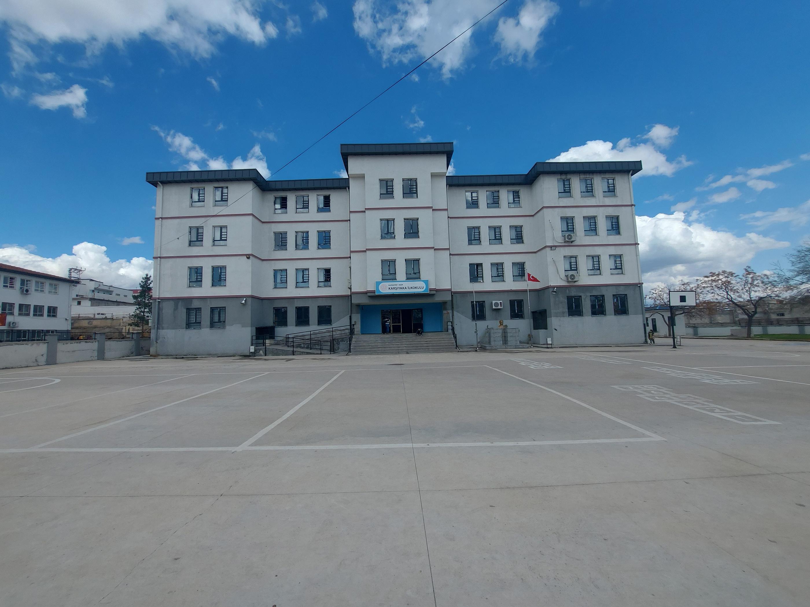

Okulumuzun Girişi:

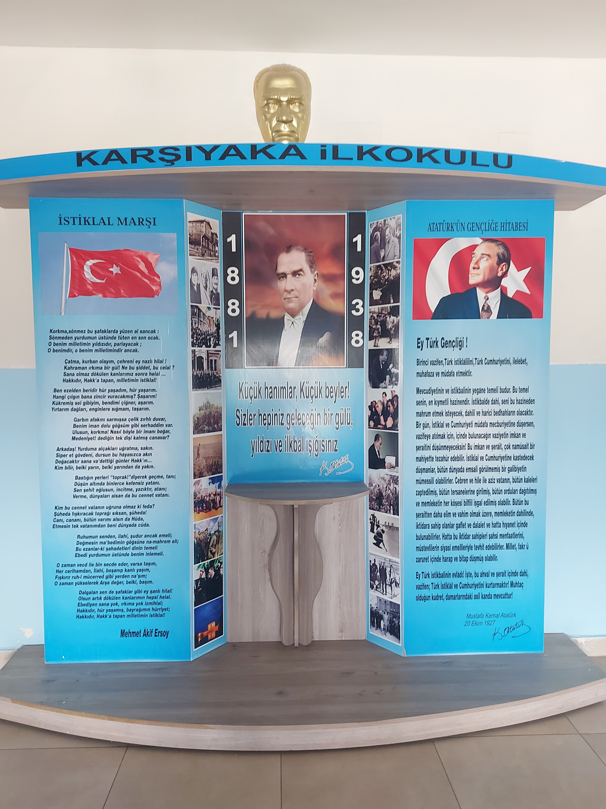

Okulumuzun Bahçesi:
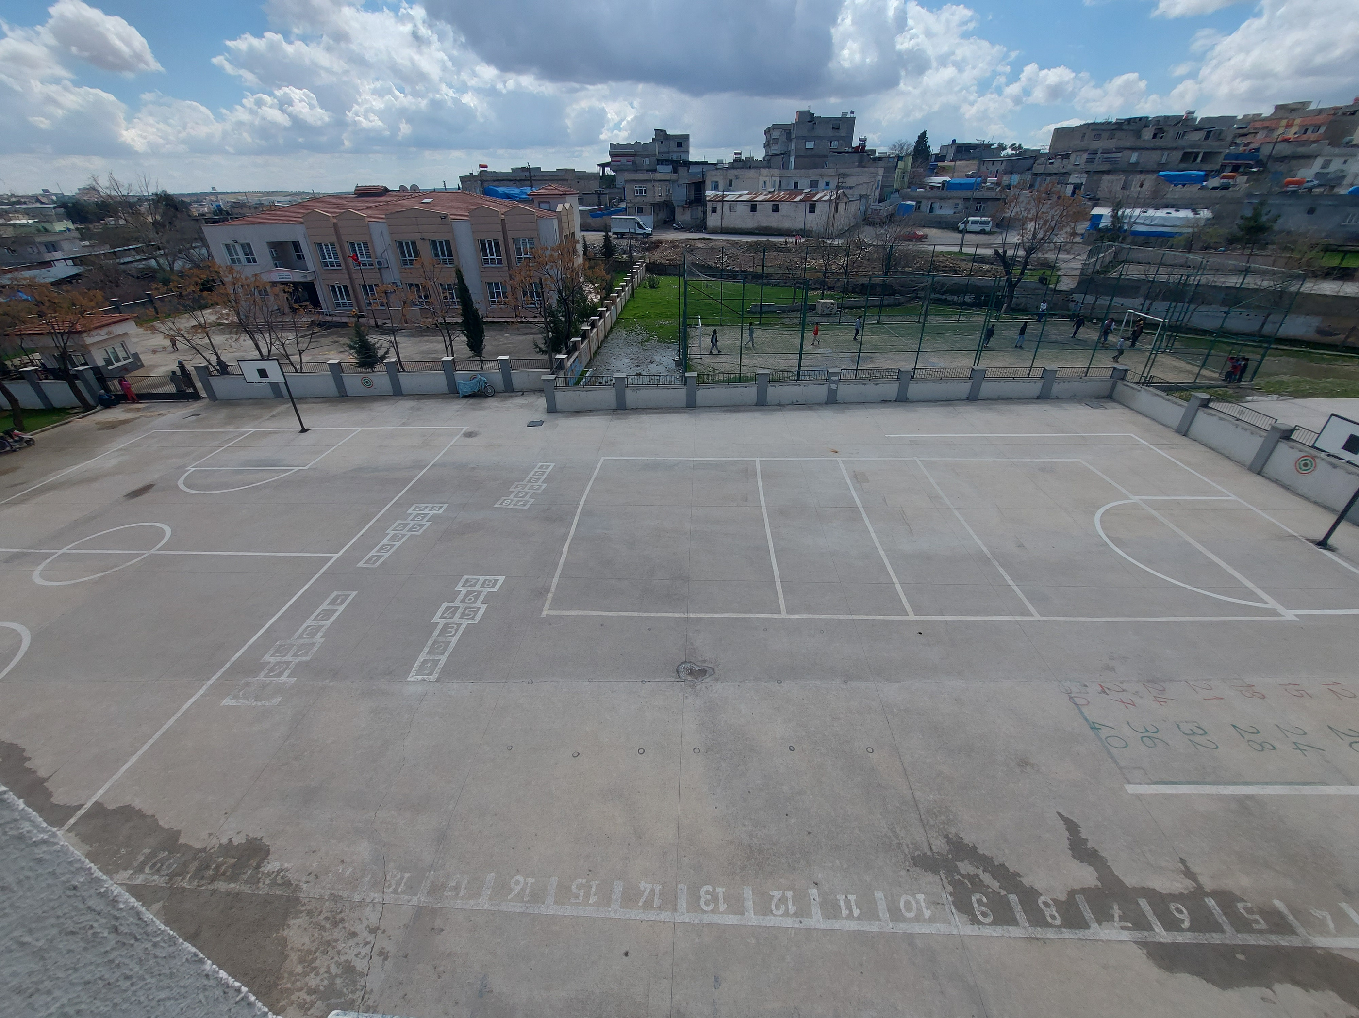

Öğretmeler Odası:

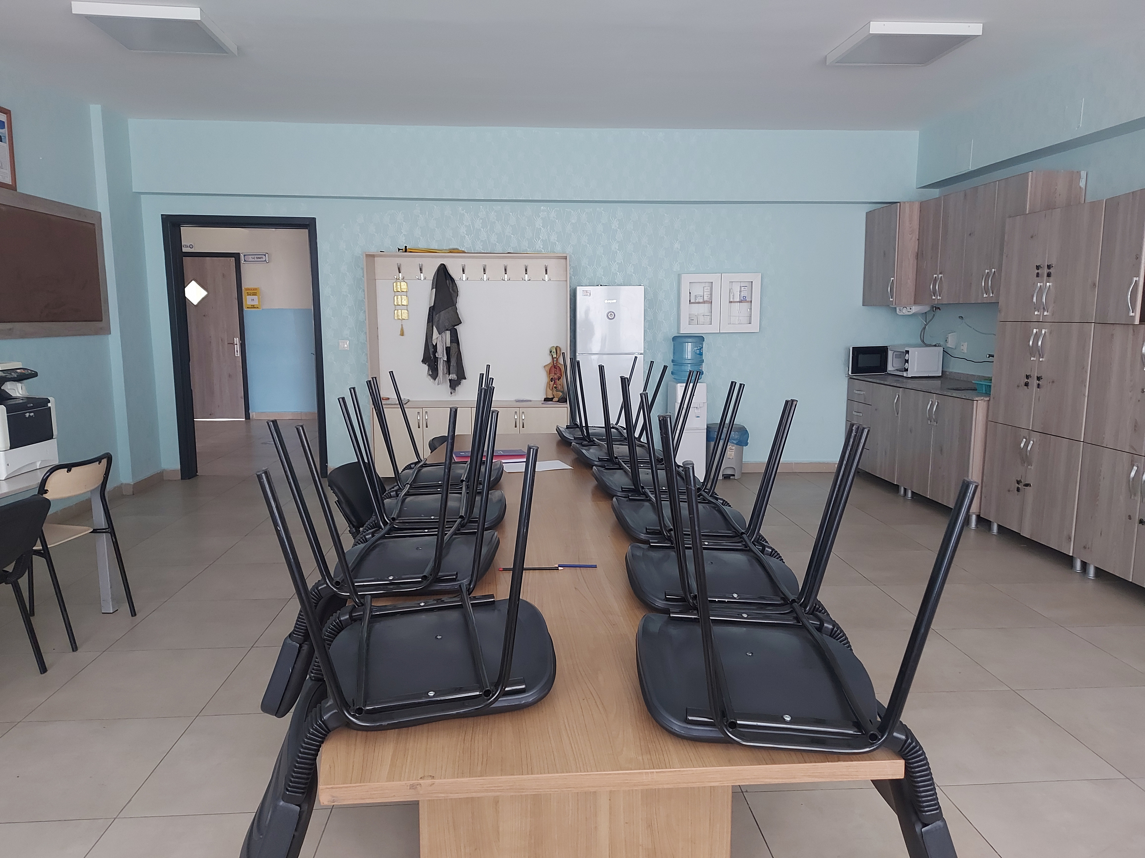

Okulumuzun Konferans Salonu:
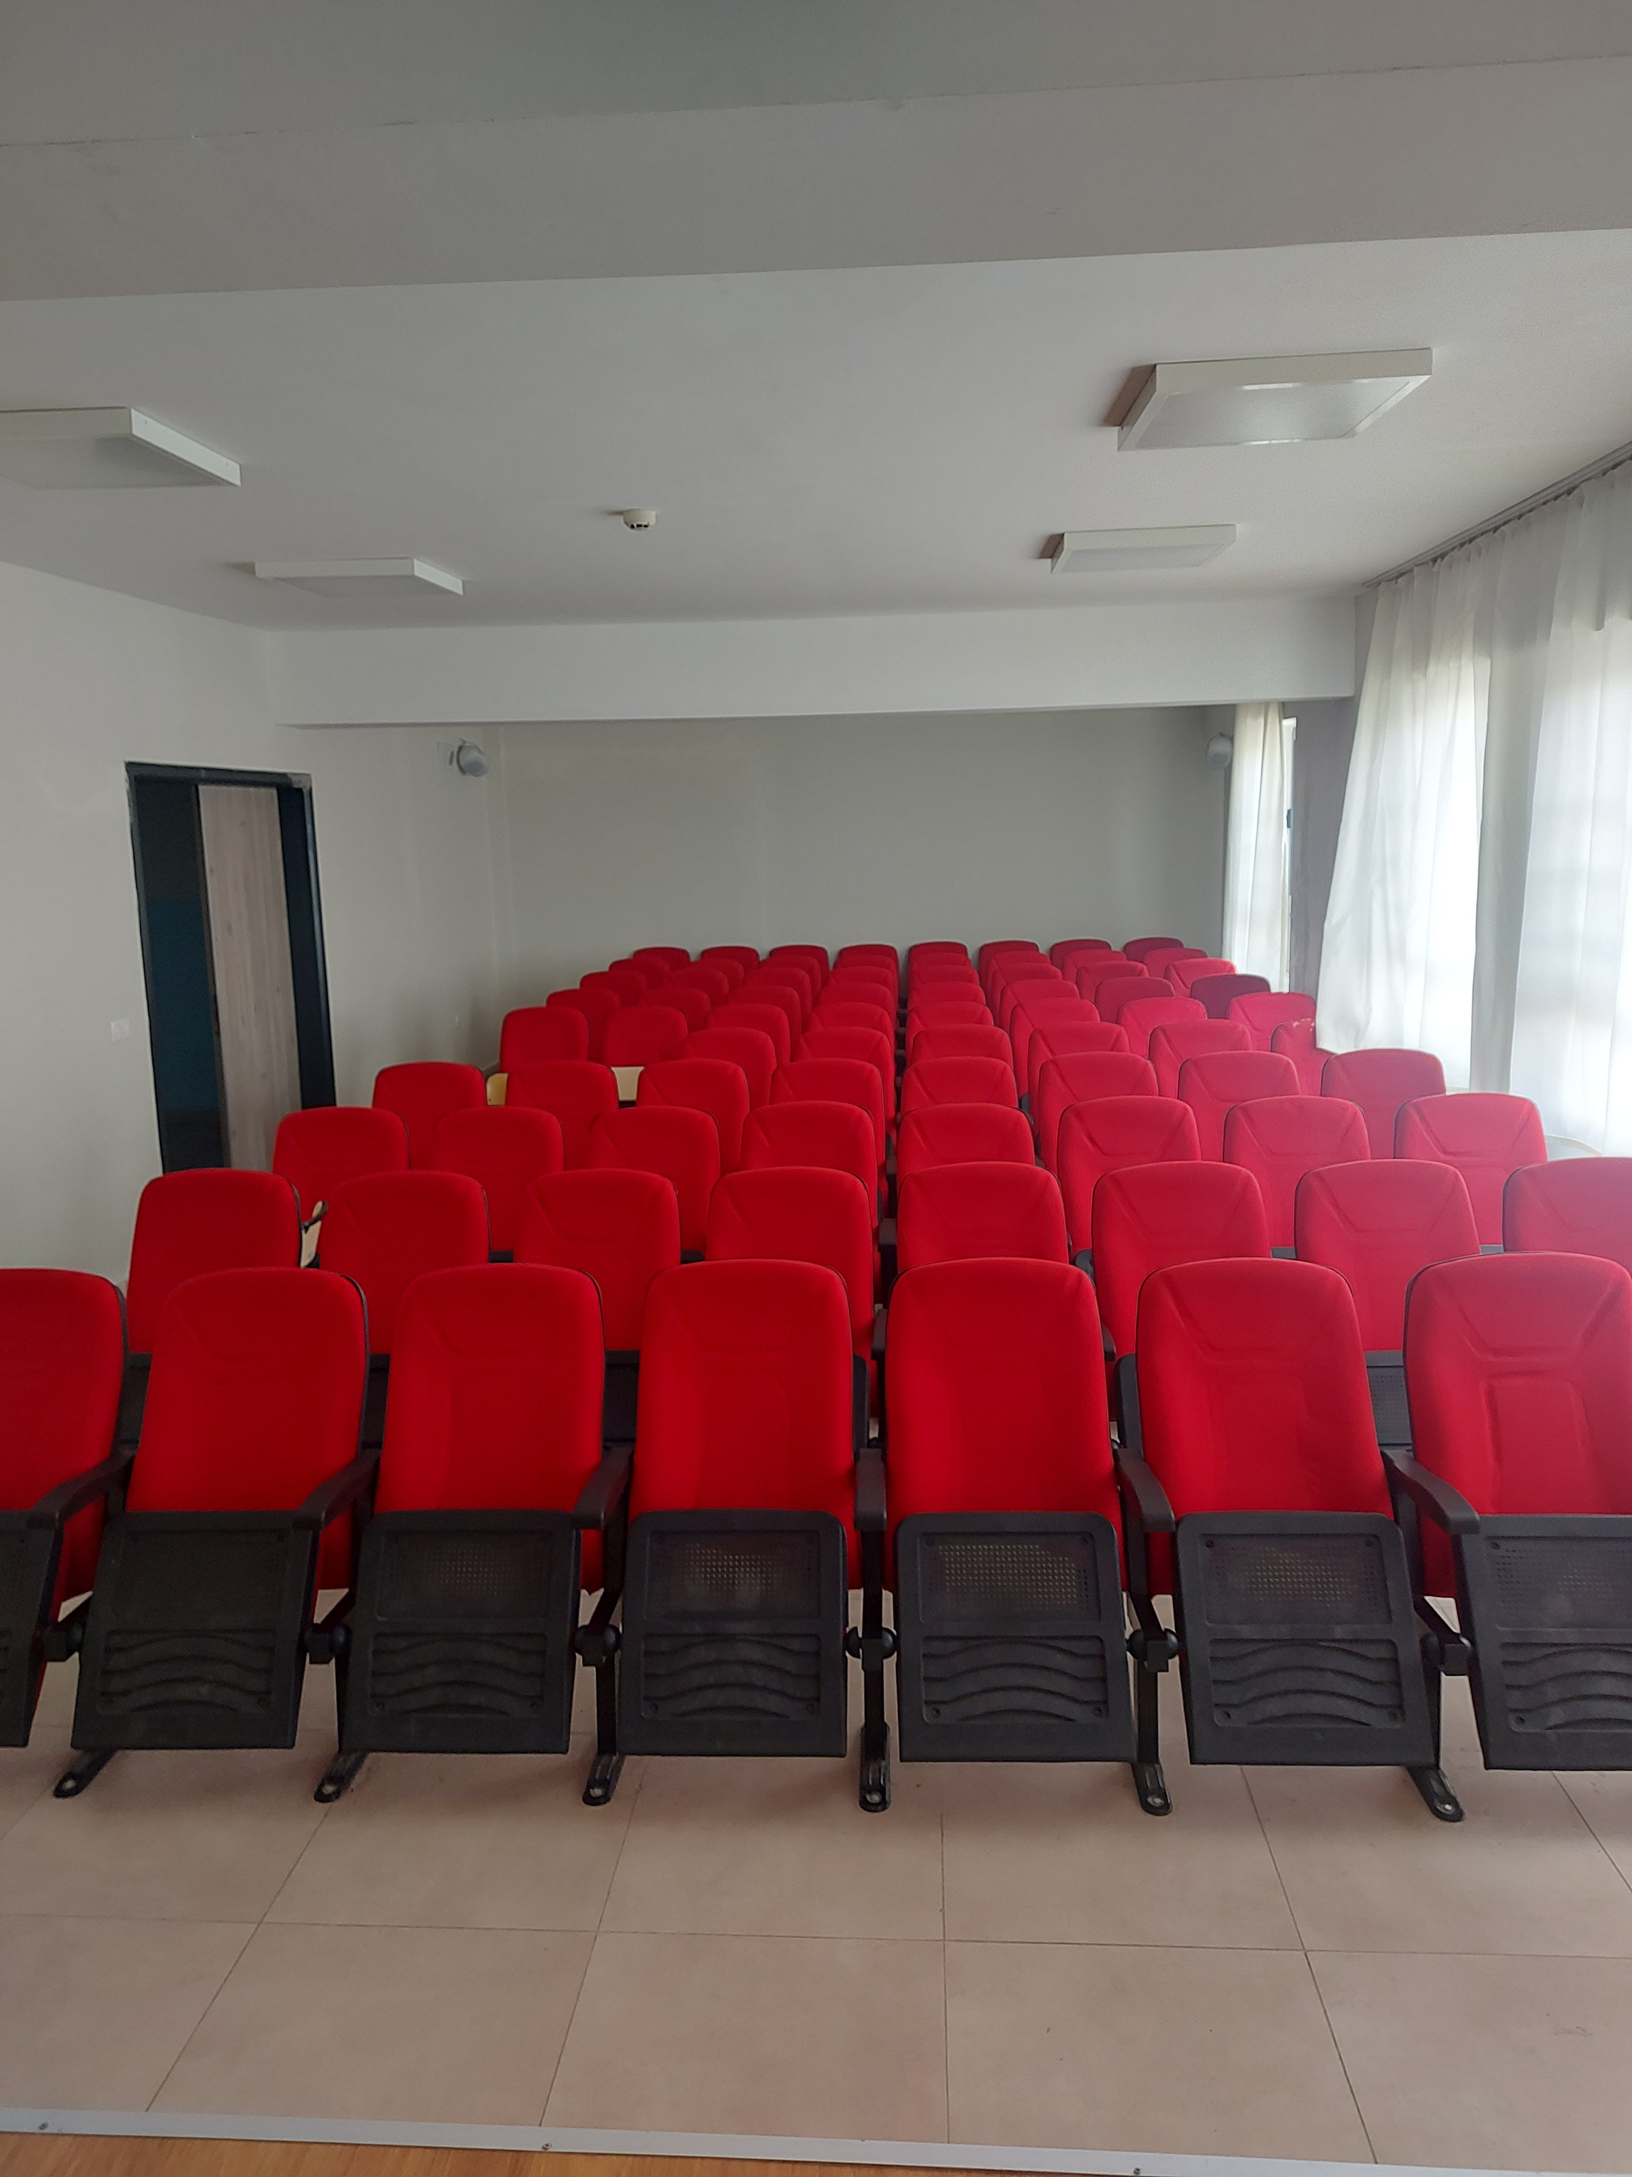

Okulumuzun Bilgisayar Sınıfı:
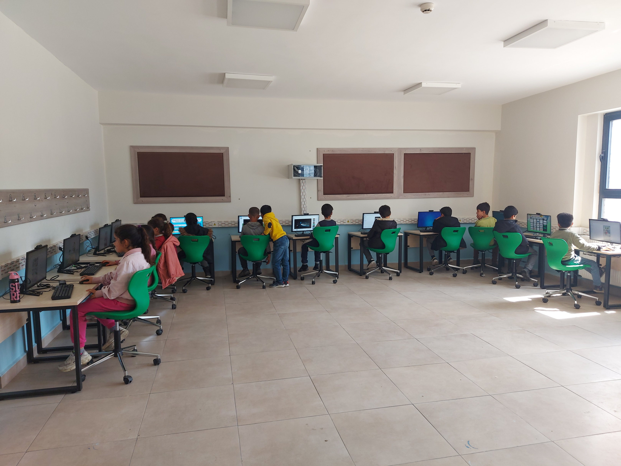

Okulumuzun Kütüphanesi:
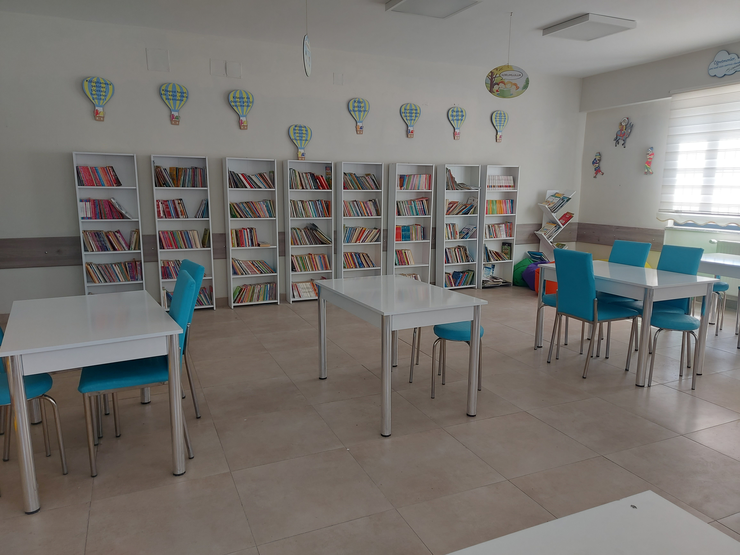

Okulumuzun Sınıfları:
